晋江市举办“青春心 中国梦”青年社团嘉年华
12月14日下午，“青春心 中国梦”晋江市青年社团嘉年华在万众期待中闪亮登场！
来自晋江市各中学社团带来了精彩的青春活力秀，机器人展、武术、太极、COSPLAY动漫秀、彩妆表演、B-BOX、街舞、欢乐气球魔术等表演，HIGH翻全场；来自几个80、90后共同创立的闽南原创自主品牌“大拾堂”现场展示闽南特色文化产品；“奇美创意设计”公司展示创意黑宝彩绘，带领小朋友现场白胚彩绘，以及快速组装3D纸人，激发了大家的创作热情。市青年文学协会、青年摄影协会、青年书画协会、青年商会、青年志愿者协会等各个市级社团做了精彩展示，其中青年摄影协会开展了题为“晋江青年影像摄影展”，以及青年优秀摄影者傅博的个人作品展，让大家饱尝文化盛宴。
当天，设有“陪伴星星的月亮——关注自闭症儿童”晋江青年公益行动展示区。现场“爱心格子铺 爱心储蓄所”联合新阳光教育咨询服务部设立爱心跳蚤市场，开展义卖，接受企业捐赠，获得了许多爱心人士的关注和热情参与！
此次嘉年华活动，展示了包括中学社团、社会青年社团、青年联合会下属社团等各社团的风采，体现了晋江青年时尚活泼、朝气蓬勃的精神风貌，在全市产生了广泛影响。
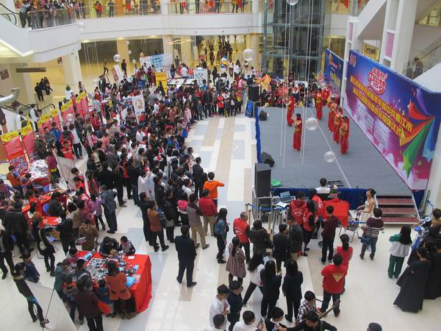
活动得到众多观众的关注
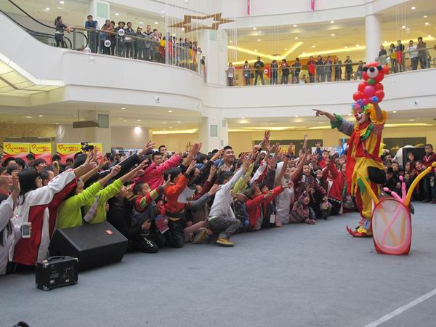
青年社团嘉年华上各类精彩表演
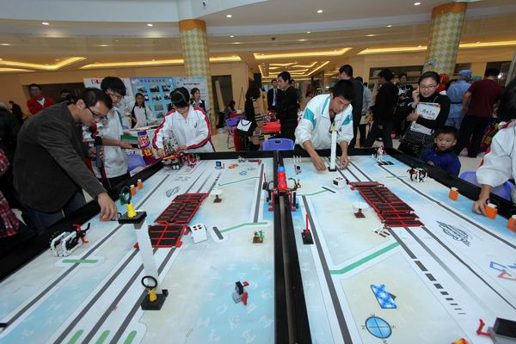
南侨中学社团带来机器人展示

